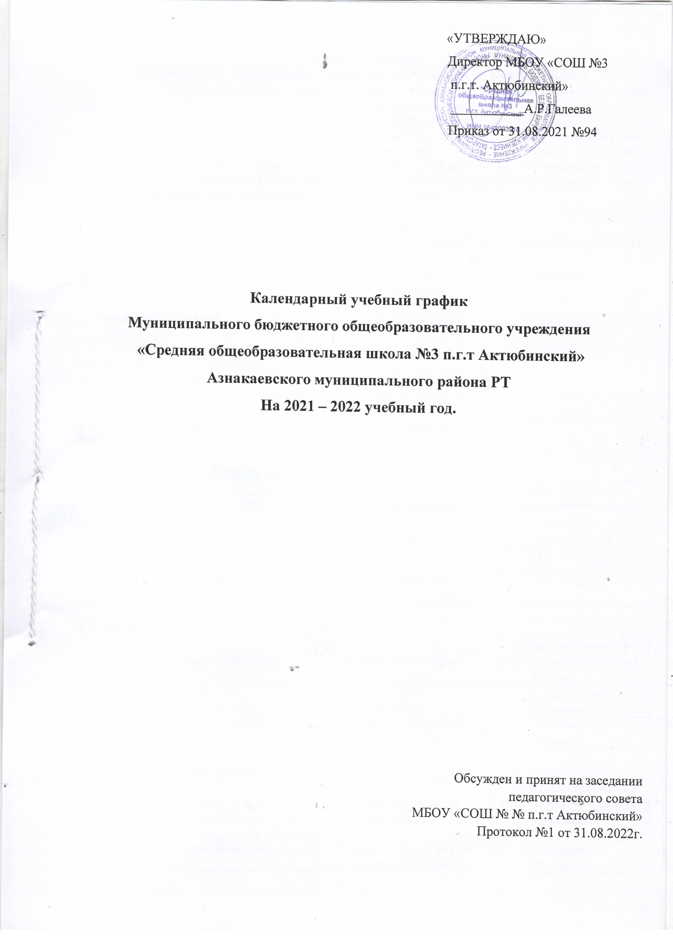

I.Общее положение
Настоящее Положение устанавливает порядок функционирования муниципального
бюджетного общеобразовательного учреждения «Средняя общеобразовательная школа №3 поселка городского типа Актюбинский» Азнакаевского муниципального района РТ.
Настоящее Положение составлено в соответствии с Законом РФ «Об образовании
в Российской Федерации» № 273-ФЗ от 29.12.2012 г., СанПиН (СП 2.4.2.1178-10), Уставом школы.
Настоящее положение регламентирует функционирование школы в период организации образовательного процесса, каникул, летнего отдыха и оздоровления обучающихся МБОУ «СОШ№3 п.г.т.Актюбинский». Режим работы директора и его заместителей определяется с учетом необходимости обеспечения руководства деятельностью школы.

II. Цели и задачи
2.1. Упорядочение учебно - воспитательного процесса в соответствие с нормативно-правовыми документами;
2.2. Обеспечение конституционных прав обучающихся на образование и здоровье-сбережение.
1. Начало учебного года
1.1 Начало учебного года 01.09.2021г.
1.2 Продолжительность учебного года:
- в 1 классах – 33 учебные недели
- во 2-4 кл, 5-8 кл, 10 кл – не более 35 недель
- в 9,11 кл - 34 недели

2. Регламентирование образовательного процесса на учебный год
Учебный год делится:

2.1. На первом уровне обучения (начальная школа)
 | Дата |  | Продолжитеьность  (кол-во учебных недель)
 | Начало четверти | Окончание четверти | Продолжитеьность  (кол-во учебных недель)
1 четверть | 01.09.2021 г | 31.10.2021 г | 9 недель
2 четверть | 08.11.2021 г | 28.12.2021 г | 7 недель 2 дня
3 четверть | 12.01.2022 г | 27.03.2022 г | 1 классы – 9 недель  2 -4 классы – 10 недель
4 четверть | 06.04.2022 г | 1классы – 25.05.2022 г  2- 4 классы – 31.05.2022 г | 1 классы – 8 недель  2 -4 классы – 9 недель

2.2. На втором уровне обучения (5 – 9 классы)
 | Дата |  | Продолжительность  (кол-во учебных недель)
 | Начало четверти | Окончание четверти | Продолжительность  (кол-во учебных недель)
1 четверть | 01.09.2021 г | 31.10.2021 г | 9 недель
2 четверть | 08.11.2021 г | 28.12.2021 г | 7 недель 2 дня
3 четверть | 12.01.2022 г | 27.03.2022 г | 10 недель
4 четверть | 06.04.2022 г | 5-8 классы – 31.05.2022 г  9 классы – 25.05.2022 г | 9 недель  8 недель
2.3. На третьем уровне обучения (10 - 11 классы)
 | Дата |  | Продолжительность (кол-во учебных недель)
 | Начало четверти | Окончание четверти | Продолжительность (кол-во учебных недель)
1 полугодие | 01.09.2021 г | 28.12.2021 г | 16 недель
2 полугодие | 12.01.2021 г | 10 классы - 31.05.2022 г  11 классы -25.05.2022 г | 19 недель  18 недель

2.4. Продолжительность каникул в течение учебного года:
 | Дата начала каникул | Дата окончания каникул | Продолжительность в днях
Осенние | 01.11.2021 г | 07.11.2021 г | 7 дней
Зимние | 29.12.2021 г | 11.01.2022 г | 14 дней
Весенние | 28.03.2022 г | 05.04.2022 г | 9 дней
Летние | 01.06.2022 г. | 31.08.2022 г. | 92 дня
Для обучающихся 1 класса устанавливаются дополнительные каникулярные дни с 07.02.2021 -13.02.2022 г (7 календарных дней). Учебные занятия начинаются с 14.02.2022.

3. Регламентирование образовательного процесса на учебную неделю
Продолжительность учебной недели:
В 1 классах – пятидневная учебная неделя,
Во 2 – 11 классах – шестидневная учебная неделя.

4. Регламентирование образовательного процесса на день
Учебное заведение работает в одну смену.

5. Продолжительность учебных занятий:
1 классы
1 полугодие – 35 минут;
2 полугодие – 45 минут.
Динамическая пауза для учеников 1 класса после 2 урока – 40 минут
2 – 11 классы – 45 минут.

6. Режим учебных занятий:
Утренняя зарядка – в 7.45 для учащихся 1-11 классов.
6.1. Режим учебных занятий для учащихся 1-х классов на сентябрь – октябрь, ноябрь-декабрь.
Начало | Режимное мероприятие | Окончание
8.00 | 1-й урок | 8.35
8.35 | 1-ая перемена (10 мин) | 8.45
8.45 | 2-й урок | 9.20
9.20 | 2-ая перемена – (40 мин)  Организация питания, динамическая пауза | 10.00
10.00 | 3-й урок | 10.35
10.35 | 3-я перемена (20 мин), динамическая пауза | 10.55
10.55 | 4- урок | 11.30
6.2. Режим учебных занятий для учащихся 2- 11 классов
Начало | Режимное мероприятие | Окончание
8.00 | 1-й урок | 8.45
8.45 | 1-ая перемена (10 мин) | 8.55
8.55 | 2-й урок | 9.40
9.20 | 2-ая перемена – (20 мин)  Организация питания 1- 4 классы | 10.00
10.00 | 3-й урок | 10.45
10.45 | 3-я перемена (20 мин)  Организация питания 5- 11 классы | 11.05
11.05 | 4-й урок | 11.50
11.50 | 4-я перемена (10 мин) | 12.00
12.00 | 5-й урок | 12.45
12.45 | 5-я перемена (10 мин) | 12.55
12.55 | 6-й урок | 13.40
13.40 | 6-я перемена (10 мин) | 13.50
13.50 | 7-й урок | 14.35
6.3. Количество групп продленного дня:
1 группа

6.4. Режим работы ГПД
11.30-12.00-прием в ГПД
12.00-12.30-внеурочная деятельность
12.30-13.00-динамическая пауза
13.00-13.30-организация питания
13.30-14.00-внеклассные занятия
14.30-15.00-занятия по интересам, уход детей домой.

7. Система оценивания знаний, умений и навыков обучающихся
В первых классах балльное оценивание знаний обучающихся не производится.
Во 2-11классах принята следующая система оценивания знаний, умений и навыков обучающихся: 5 (отлично), 4 (хорошо), 3 (удовлетворительно), 2 (неудовлетворительно.)
8. Организация промежуточной и итоговой аттестации
Промежуточная аттестация во 2 -11 классах проводится со сроками, установленными пед. Советом на текущий учебный год.
Государственная (итоговая ) аттестация в 9-11 классах проводит соответственно срокам, установленным Министерством образования и науки Российской федерации и Министерством образования Республики Татарстан на данный учебный год.

9. Количество класс - комплектов
Класс | Количество классов
1 | 1
2 | 1
3 | 1
4 | 1
Всего | 4
5 | 1
6 | 1
7 | 1
8 | 1
9 | 1
Всего | 5
10 | 1  Гуманитарное профильное обучение
11 | 1  Универсальное (непрофильное) обучение
Всего | 2
Итого | 11

